# **I Viviendo Europa 18**

**MT-12468** - Web: <https://viaje.mt/oveor>

**18 días y 16 noches**

Desde $1749 USD | DBL + 799 IMP

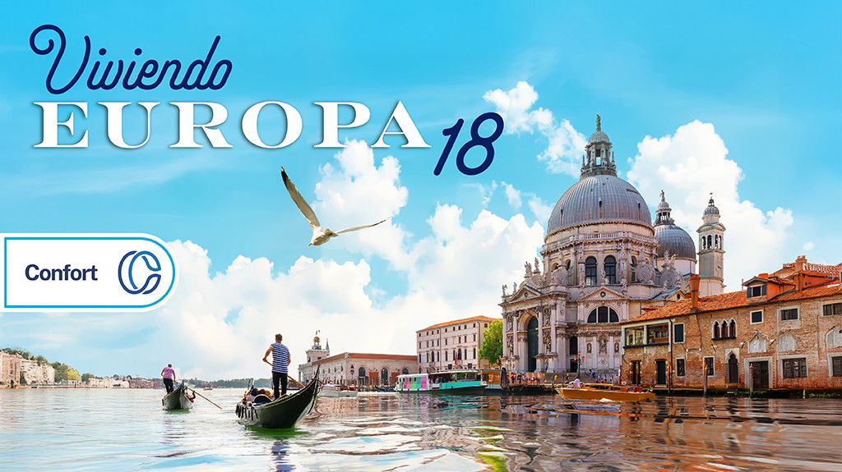

**Incluye vuelo con**

|  |
| --- |
|  |

#### **I SALIDAS**

|  |
| --- |
| **2025** |
| Julio: 01, 13, 16, 17, 22, 28, 29  Agosto: 10 |

#### **I PAISES**

España, Francia, Suiza, Italia.

#### **I CIUDADES**

Madrid, Burgos, Burdeos, Blois, París, Lucerna, Zúrich, Venecia, Florencia, Roma, Pisa, Niza, Barcelona, Zaragoza.

#### **I ITINERARIO**

**DíA 01 MéXICO - MADRID**

Presentarse en el aeropuerto de la Ciudad de México 3hrs. antes de la salida del vuelo trasatlántico con destino la Ciudad de Madrid. Noche a bordo.

**DíA 02 MADRID**

Llegada al aeropuerto internacional Adolfo Suárez Madrid - Barajas. Recepción y traslado al hotel. Alojamiento.

**DíA 03 MADRID**

Desayuno y recorrido por la ciudad de Madrid, una de las ciudades más animadas en toda Europa, donde se realizará una visita panorámica por los sitios importantes como la Plaza Espantilde;a, la Gran Vía, la Fuente de la Cibeles, la Puerta de Alcalá, etc. Después, continuaremos por la zona moderna, finalizarán en el Madrid de los Austrias. Encantos como la Plaza Mayor y la Plaza de Oriente darán un espléndido fin a este recorrido por la capital de Espantilde;a. Alojamiento.

**DíA 04 MADRID - BURGOS - BURDEOS**

Desayuno. salida a primera hora de la mantilde;ana. Viajaremos hacia el norte de Espantilde;a pasando por las regiones del País Vasco, en el camino realizaremos una breve vista panorámica a la ciudad de Burgos; ciudad que resalta su arquitectura medieval intacta, conoceremos una de sus doce puertas medievales El famoso Arco de Santa Maria mismo que cuenta con un relieve del legendario Cid Campeador, sin dejar de apreciar la Catedral de Santa María primera en la Península en construirse con un estilo francés gótico, cuyas puertas principales están flanqueadas por campanarios ornamentados. Continuaremos en dirección a la frontera francesa, cruzando por la región vinícola de Francia hacia Burdeos, capital de lo que se conoce como la Nueva Aquitania, importante ciudad Portuaria en el rio Garona, con su Plaza de la Bolsa (Place de la Bourse) donde comenzará nuestro recorrido, apreciando la fuente reflectante (Miroir drsquo;eau) considerada una de las más grande del mundo. Alojamiento.

**DíA 05 BURDEOS - BLOIS - PARíS**

Desayuno, salida en dirección a la ciudad de París, realizando en el camino una parada en Blois ubre antigua e histórica de Francia localizada en el departamento de Loira y Cher, donde podrán apreciar el emblemático Castillo de Blois declarado patrimonio de la Humanidad por la UNESCO es considerado como uno de los más importantes de la región. Mismo que fuera habitado a lo largo de su historia por siete reyes y once reynas. Blois es también apreciada por su belleza y esplendores sin igual. Tras el tiempo libre en Blois continuaremos hasta París, la conocida ldquo;Ciudad de la Luzrdquo;, Llegada y alojamiento.

**DíA 06 PARíS**

Desayuno. Salida para recorrer la ldquo;Ciudad del Amorrdquo; visitando sus lugares más emblemáticos, cruzando por la Avenida de los Campos Elíseos, la Plaza de la Concordia, el Arco del Triunfo, la Asamblea Nacional, la ópera, el Museo del Louvre, los Inválidos, el Campo de Marte, la Torre Eiffel, etc. Terminando en una experiencia única ldquo;El mueso del Perfumerdquo; sumerge tus sentidos en el ambiente alambiques, esencias, fotos antiguas y películas, de archivo y recientes, repasan las diferentes épocas de fabricación del perfume y dan testimonio de la evolución del oficio en estos 100 últimos antilde;os, conoce el como estos hombres e cultivan, recogen, seleccionan, mezclan y embotellan esos preciosos jugos. Alojamiento.

**DíA 07 PARíS**

Desayuno. Día libre para realizar actividades personales o posibilidad de realizar una excursión opcional. Alojamiento.

**DíA 08 PARíS - LUCERNA - ZúRICH**

Desayuno. A primera hora de la mantilde;ana tomaremos camino a Suiza haremos una breve visita panorámica por Lucerna para gozar de su arquitectura medieval bien preservada, sus puentes cubiertos y abiertos, así mismo de sus bellas iglesias. Después seguimos a Zúrich, la ciudad más grande de Suiza. Alojamiento.

**DíA 09 ZúRICH - VENECIA**

Desayuno. Tomaremos el camino en dirección a la frontera de Suiza con Italia hasta llegar a Venecia. Alojamiento.

**DíA 10 VENECIA - ROMA**

Desayuno. Nos dejaremos maravillar por la ciudad de las 118 islas comunicadas por sus más de 400 puentes y canales, cuyas características la convierten en única y exclusiva catalogada como Patrimonio de la Humanidad por la UNESCO. Recorrerán el Puente de los Suspiros y la Plaza de San Marcos, con su incomparable escenario donde destaca la Basílica, joya de la arquitectura Bizantina. Después, seguiremos nuestro viaje con dirección a Roma. Alojamiento.

**DíA 11 ROMA**

Desayuno. Visita panorámica de la ciudad que termina frente a la muralla fronteriza del país más pequentilde;o pero tal vez más poderoso del mundo, El Vaticano, gobernado por el Papa de la Iglesia Católica. Alojamiento.

**DíA 12 ROMA**

Desayuno. Día libre para realizar actividades personales o posibilidad de realizar una excursión opcional. Alojamiento.

**DíA 13 ROMA - FLORENCIA**

Desayuno. Después salida en dirección a la ciudad de Florencia. La famosa ciudad de Florencia está situada en el centro de Italia y es capital de la región de Toscana. Visita a pie por esta inigualable ciudad donde el arte le sorprenderá a cada paso. Recorreremos la Plaza de San Marcos, pasando por delante de la Galería de la Academia y llegando al Mercado de la Paja. Contemplaremos la combinación de hermosos mármoles en la fachada de la Catedral Santa María del Fiore y su inconfundible Campanario. También disfrutaremos del Baptisterio y sus célebres Puertas del Paraíso. Nos asomaremos al conocido Ponte Vecchio y llevaremos hasta la Plaza de la Santa Croce para admirar la Basílica franciscana del mismo nombre. Alojamiento.

**DíA 14 FLORENCIA - PISA - NIZA**

Desayuno y salida con destino a la milagrosa ciudad de Pisa. Esta ciudad es identificada siempre por su famosa Torre Inclinada, acompantilde;ada por el bello conjunto arquitectónico compuesto por la Catedral y Baptisterio. Situada en las orillas del río Arno Pisa está conocida también por su espléndida arquitectura medieval, la Plaza de los Milagros, el monumental Campo Santo, la Plaza del Duomo y los pintorescos puentes atravesando el río. Después continuaremos en ruta para llegar a la ciudad francesa de Niza, capital de la Costa Azul con su bellísima naturaleza mediterránea. Alojamiento.

**DíA 15 NIZA - BARCELONA**

Desayuno y salida hacia Espantilde;a atravesando las regiones de La Provenza, la cordillera de los Alpes, la Costa Azul y la Occitania, llegaremos a Barcelona, capital cosmopolita de la región Cataluntilde;a, reconocida por su arte y arquitectura. Hacemos una breve visita panorámica de la ciudad para conocer la Basílica de la Sagrada Familia, disentilde;ada por el arquitecto espantilde;ol/catalán Antoni Gaudí, su trabajo en el edificio es Patrimonio de la humanidad por la UNESCO, y otras maravillas de Barcelona. Alojamiento.

**DíA 16 BARCELONA - ZARAGOZA - MADRID**

Desayuno y salida hacia Zaragoza, donde se realiza una breve parada para admirar el Templo Mariano más antiguo de la cristiandad: la Basílica de Nuestra Sentilde;ora del Pilar, que forma parte de la enorme plaza del mismo nombre. Continuarán hacia Madrid. Alojamiento.

**DíA 17 MADRID**

Desayuno. Día libre para realizar actividades personales. Alojamiento.

**DíA 18 MADRID - MéXICO**

Desayuno. A la hora indicada se dará el traslado al aeropuerto para tomar el vuelo con destino la ciudad de México.

#### **I TARIFAS**

| **TARIFAS 2025** | | | | | | |
| --- | --- | --- | --- | --- | --- | --- |
| **Menor** | **Sencilla** | **Doble** | **Triple** |
| $ 1649 | $ 2449 | $ 1749 | $ 1749 |

|  |  |
| --- | --- |
| **Impuestos Aéreos 2025** | $ 799 |

|  |  |
| --- | --- |
| SUPLEMENTOS 2025 | |
| Julio: 1, 13, 16, 17, 22, 28, 29 | $ 499 |
| Agosto: 10 | $ 399 |

- Precios indicados por persona en USD - Los precios cambian constantemente, así que te sugerimos la verificación de estos, y no utilizar este documento como definitivo, en caso de no encontrar la fecha dentro del recuadro consultar el precio del suplemento con su ejecutivo.

#### **I HOTELES**

|  |  |  |  |
| --- | --- | --- | --- |
| **HOTELES PREVISTOS O SIMILARES** | | | |
| **PAíS** | **CIUDAD** | **HOTEL** | **TIPO** |
| Espantilde;a | Madrid | Ilunion Pio Xii / Elba Alcalá / Eurostars Madrid Foro O Similar | Turista |
| Francia | Burdeos | Campanile Le Lac / Apolonia /Kyriad Est Lormont O Similar | Turista |
| Paris | Ibis Porte De Clichy Centre /Ibis 17 Clichy Batignolles / Novotel Paris Est O Similar | Turista |
| Suiza | Zúrich | Ibis City West / B amp;B Hotel Zurich Airport / Jet Hotelo Similar | Turista |
| Italia | Venecia | San Giuliano / Smart Holiday / Best Western Park O Similar | Turista |
| Roma | Movie Movie / Warmthote / Pineta Palace Hotel Roma O Simila | Turista |
| Florencia | Mirage / The Gate/ West Hotelo Similar | Turista |
| Francia | Niza | Ibis Aeroport Promenade Des Anglais / Ibis Styles Nice Centre Gare/ Hotel Du Pin Nice Port O Similar | Turista |
| Espantilde;a | Barcelona | Catalonia La Maquinista / Hesperia Sant Joan /Holiday Inn Express Barcelona O Similar | Turista |
| Madrid | Ilunion Pio Xii / Elba Alcalá / Eurostars Madrid Foroo Similar | Turista |
| ésta es la relación de los hoteles utilizados más frecuentemente en este circuito. Reflejada tan sólo a efectos indicativos, pudiendo ser el pasajero alojado en establecimientos similares o alternativos | | | |

**Precios vigentes hasta el 07/12/2025**

#### **I EL VIAJE INCLUYE**

● BOLETO DE AVIÓN MÉXICO – MADRID – MÉXICO VOLANDO EN CLASE TURISTA CON AE-ROMÉXICO O IBERIA

● 16 NOCHES DE ALOJAMIENTO EN CATEGORÍA INDICADA

● DESAYUNOS DE ACUERDO A ITINERARIO

● VISITAS SEGÚN ITINERARIO

● GUÍA PROFESIONAL DE HABLA HISPANA

● TRASLADOS LOS INDICADOS

● TRANSPORTE EN AUTOCAR TURÍSTICO

● DOCUMENTOS ELECTRÓNICOS CÓDIGO QR (EMPRESA SOCIALMENTE RESPONSABLE CON EL MEDIO AMBIENTE)

#### **I EL VIAJE NO INCLUYE**

● ALIMENTOS, GASTOS DE ÍNDOLE PERSONAL

● NINGÚN SERVICIO NO ESPECIFICADO

● TODAS LAS EXCURSIONES QUE SE MENCIONAN COMO OPCIONALES

● IMPUESTOS AÉREOS POR PERSONA

● 65 EUROS QUE CORRESPONDEN A PROPINAS PARA GUÍAS ACOMPAÑANTES, CHOFERES, TASAS HOTELERAS, TASAS MUNICIPALES. SE PAGA EN DESTINO.

#### **I NOTAS**

**NOTAS DE LAS TARIFAS**

El precio de menor se considera entre 2 años cumplidos hasta antes de cumplir 11 años y aplica solo compartiendo habitación con 2 adultos. La habitación lleva una cama supletoria (rollaway bed)

Itinerario sujeto a cambio, de acuerdo a su fecha de salida.

El máximo número de habitaciones triples a confirmar en este itinerario es de 2.

Los tours opcionales operaran con un mínimo de 15 pasajeros.

**POLÍTICAS DE CONTRATACIÓN Y CANCELACIÓN**

<https://cdn.mtmedia25.com/contratos/contratoadhesion-mega-travel-operadora-20241002.pdf>

**Precios indicados en USD, pagaderos en Moneda Nacional al tipo de cambio del día.**

**Los precios indicados en este sitio web, son de carácter informativo y deben ser confirmados para realizar su reservación ya que están sujetos a modificaciones sin previo aviso.**